Практична робота
1. Створити таблиці: «Група», «Ліцеїст», «Предмет», «Кафедра», «Викладач» двома способами – за допомогою майстра й у режимі таблиці і заповнити їхніми декількома записами.
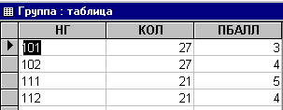Дані таблиці ГРУПА:

Дані таблиці ЛІЦЕЇСТ

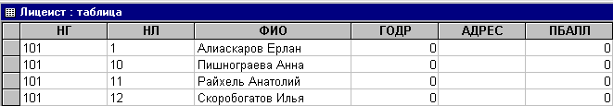

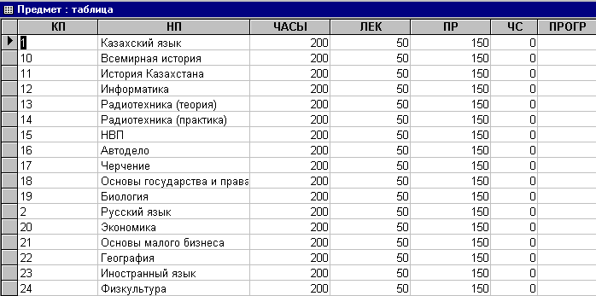Дані таблиці ПРЕДМЕТ

Дані таблиці КАФЕДРА:
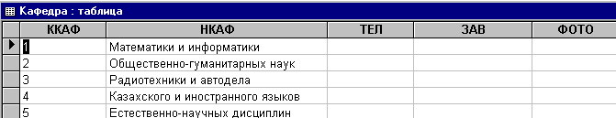

Дані таблиці 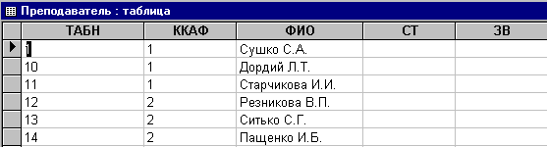ВИКЛАДАЧ:

2. Створити таблицю «Ліцеїст» у режимі Конструктор, що включають поля:
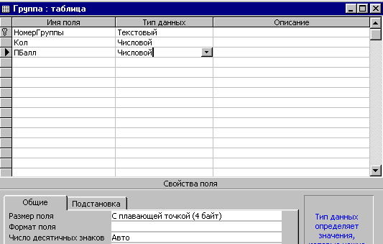Номер групи, Номер ліцеїста, Прізвище, Ім'я, Дата народження, Адреса, Телефон, Прохідний бал, підлога.
Імена полів повинні бути змістовними.
Точно визначені типи даних.
Розмір поля повинний бути оптимальним.
Для полів Ім'я і Прізвище увести формат – усі букви перетворяться в прописні.
Для поля Дата народження установити короткий формат дати.
Для поля телефон увести формат, який би після кожної пари цифр ставив “- “
Для поля Пол встановити значення за замовчуванням.
У поле прохідний бал повинний бути прийнятий умова на значення і виводитися повідомлення про помилку. У полі допускається введення дробових чисел з одним десятковим знаком після коми.
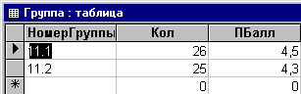Для поля Номер групи установити маску введення, яка б заповнювалася праворуч ліворуч і вводила одну чи дві цифри, потім крапка, і ще одна цифра.

3. Створити в базі даних дві таблиці: Групи (№ групи (ключ), Кількість ліцеїстів, Прохідний бал); Ліцеїст (Номер групи, Номер ліцеїста (складений ключ), ФИО, Дата народження, Адреса, Телефон, Національність, Підлога, Прохідний бал). Визначити ключі таблиць. Задати імена полів, типи даних, розміри полів, формати полів, маски введення, значення за замовчуванням, умова на значення, повідомлення про помилку.
- 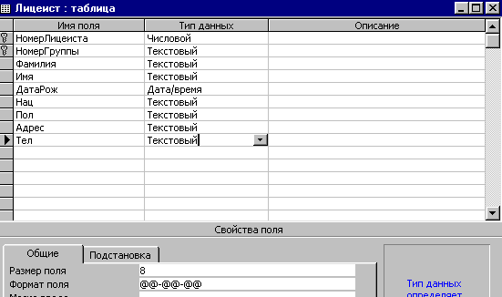Створити в іншій базі даних таблицю Предмет (Код предмета (ключ), Назва предмета, Годинник, Лекція, Практика). Скопіювати таблицю Предмет у першу базу даних.
- Заповнити першу базу даних. Змінити порядок проходження полів у таблиці Ліцеїст. (поміняти місцями Адреса і Телефон). Додати новий стовпець у таблиці Ліцеїст – Захоплення (поле типу MEMO). Заповнити його.
- Уміти переміщатися по таблиці, знаходити задане значення, заміняти існуюче значення, додавати і видаляти запису, додавати і видаляти стовпці, змінювати ім'я полючи, змінювати порядок проходження полів, змінювати ширину полючи, висоту запису, змінювати вид сітки, шрифт, ховати стовпці, сортувати і фільтрувати запису в режимі таблиця

- Створити дві таблиці «Група» і «Ліцеїст».

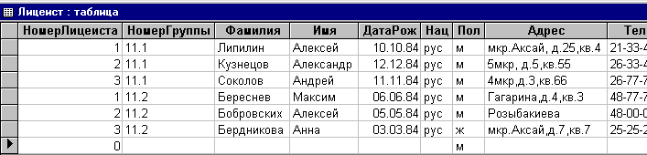
- Як первинний ключ у таблиці «Група» – поле Номер Групи
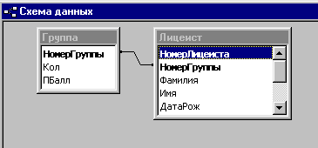У таблиці «Ліцеїст» - поля Номер Групи і Номер Ліцеїста
- Установити зв'язку між таблицями 1:М. Створити схему даних.
- Установити цілісність даних. Каскадне відновлення і видалення зв'язаних записів.

